КАРТА ПРОЕКТА

Название проекта |  |  |  | Городская социальная акция «Вам Любимые»
Автор |  |  |  | Ф.И.О.
 |  |  |  | Кулаева Наталья Николаевна
 |  |  |  | Адрес места фактического проживания в городе Ноябрьске
 |  |  |  | Сибирская, дом 189, кв. 37
 |  |  |  | Контактные телефоны: рабочий/домашний, мобильный
 |  |  |  | +79222826443
 |  |  |  | Адрес электронной почты (обязательно)
 |  |  |  | kulaevann27@mail.ru
 |  |  |  | Адрес сайта проекта (при наличии)
 |  |  |  | https://волонтёрыпобеды.рф/
 |  |  |  | Адреса социальных сетей (в случае размещения проекта)
https://vk.com/yanaozapobedu
https://www.instagram.com/yanaozapobedu/
https://www.facebook.com/yanaozapobedu
География проекта |  |  |  | Ноябрьск
 |  |  |  | перечислить все муниципальные образования, субъекты Российской Федерации, на которые распространяется проект
города: Муравленко, Салехард, Лабытнанги, Новый Уренгой Надым, Губкинский, Надым;
районы: Надымский, Пуровский, Красноселькупский, Тазовский, Ямальский, Приуральский, Шурышкарский
Срок реализации проекта |  |  |  | С 2018 года
 |  |  |  | продолжительность проекта (в месяцах)
 |  |  |  | 12
 |  |  |  | начало реализации проекта (день, месяц, год)
 |  |  |  | январь 2021
 |  |  |  | окончание реализации проекта (день, месяц, год)
 |  |  |  | Январь 2022
Краткая аннотация |  |  |  | С 2015 года в России, а в 2016 году на Ямале начало свою деятельность движение Волонтёров Победы. Волонтёры стремятся к тому, чтобы ветераны чувствовали нашу благодарность и, что не менее важно, получали необходимую помощь не только 9 мая. Добровольцы помогают в социально-бытовых вопросах, сопровождают в больницы, на различные мероприятия. Муниципальное отделение ВОД «Волонтёры Победы» в городе Ноябрьск выполняет основные цели и задачи Всероссийского движения посредством проектов, направленные на помощь нашим ветеранам. Проект «Вам Любимые» - это возможность сказать «Спасибо» нашим дорогим ветеранам. Быть с ними рядом в радостные дни и праздники. В течение года Волонтёры Победы посещали до февраля 2020 года, а в период пандемии поздравляли ветеранов с днями рождения, юбилеями, днями воинской славы и календарными праздниками.  За время режима самоизоляции Волонтёры Победы поздравляли ветеранов дистанционно, под окнами, по телефону, записывали видео обращения и передавали через интернет ресурсы. Написано более ста «Писем Победы», открыток с символикой Волонтёров Победы и разосланы в города нашей страны, Ближнего и Дальнего зарубежья (Таджикистан, Молдова, Чехия, Азербайджан, Болгария, Аргентина и др.)  В течении трёх лет в декабре проводится Городская социальная акция «Дед Мороз в каждый дом», Волонтёры Победы Ноябрьска в костюмах Деда Мороза и Снегурочки, новогоднего символа следующего года по гороскопу, поздравляют совместно с представителями Совета ветеранов одиноко проживающих ветеранов. Совместно в городской организацией инвалидов поздравляют маломобильных инвалидов, совместно с добровольческим объединением «Семейное волонтёрство» поздравляем детей и подростков из многодетных, малообеспеченных семей.
Описание проблемы, решению/снижению остроты которой посвящен проект |  |  |  | Каждый человек нуждается во внимании и заботе, особенно пожилые люди. Люди, прошедшие и испытавшие тяжёлые военные годы испытывают до сих пор чувства страха за свою жизнь, чувство голода, страха одиночества. В Ноябрьске проживает 70 ветеранов Великой Отечественной войны 1941-1945 годов. Это труженики тыла, блокадники Ленинграда, несовершеннолетние узники концлагерей и вдовы участников войны. Из них более одной тысячи "дети войны". Одиннадцать человек одиноко проживающие, у которых нет родных и близких. Материальное положение и жилищные условия не всегда восполняют одинокому человеку чувства радости и счастья. Ветераны до сих пор переживают свое военное прошлое. Пережитая трагедия, нахождения в концлагере, голодное детство и блокада Ленинграда, оставила отпечаток на поведение и чувства пожилых ветеранов. От этого зависит их душевное и физическое здоровье. Они очень нуждаются во внимании, общении, им нужна различная помощь. Они любят принимать гостей, общаться. Третий год МО ВОД «Волонтёры Победы» Ноябрьска проводят городскую социальную акцию "Вам Любимые".
Актуальность проекта для молодёжи |  |  |  | У каждой страны, каждого народа есть свой главный праздник, который отмечается ежегодно на протяжении долгого времени. Он объединяет нацию чувством гордости за доблестные подвиги предков, которые останутся в памяти потомков навечно. Такой праздник есть и в России. это 9 мая – День Победы! Данный проект направлен на то, чтобы проявить заботу, внимание нашим дорогим ветеранам. Не словом, а делом мы – современная молодёжь выражает благодарность всем участникам этой страшной войны XX столетия за спасение мира от фашизма.  Вовлечение молодёжи во всероссийское движение – самое массовое не только в России, но во многих странах мира. Это возможность ноябрьских парней и девушек принимать участие во всероссийских и международных акциях, заботится о ветеранах, помогать в благоустройстве памятных мест, восстанавливать историю семьи, популяризировать современные достижения России с помощью интересных форматов и не дать жителям всего мира забыть правдивую историю. Волонтёры Победы гордятся прошлым, ценят настоящее и смотрят в будущее!  Привлечение внимания органов власти к деятельности Муниципального отделения Всероссийского общественного движения «Волонтёры Победы» и совместное решение поставленных целей и задач – представлять интересы ветеранов Великой Отечественной войны 1941-1945 годов на территории города Ноябрьск.
Соответствие проекта Основам государственной молодежной политики Российской Федерации на период до 2025 года, утвержденным распоряжением Правительства Российской Федерации от 29 ноября 2014 года N 2403-р (не более 1 страницы) |  |  |  | II. Основные принципы реализации государственной  молодежной политики:  - поддержка деятельности молодежных общественных объединений и организаций.  III. Цели и приоритетные задачи государственной молодежной политики:  - создание условий для самореализации молодежи во всех субъектах Российской Федерации, стимулирование трудовой, образовательной и социальной мобильности молодежи;  -формирование системы поддержки молодежной добровольческой (волонтерской) деятельности;  - вовлечение молодежи в реализацию программ по сохранению российской культуры, исторического наследия народов страны
Основные целевые группы, на которые направлен проект |  |  |  | - Ветераны Великой Отечественной войны 1941-1945 годов;  - Молодежь города Ноябрьск в возрасте от 14 до 30 лет;  - Волонтёры Победы всех возрастов.
Основная цель проекта |  |  |  | Организация и проведение на постоянной основе праздничных поздравлений ветеранов Великой Отечественной войны 1941-1945 годов в течение календарного года.
Задачи проекта |  |  |  | - поддерживать связь на протяжении года с каждым ветераном Великой Отечественной войны 1941-1945 годов с помощью различных форм общения;  - осуществлять взаимодействие с органами муниципальной власти, общественными организациями, добровольческими сообществами по реализации проекта;  - заключение соглашения о сотрудничестве с Ноябрьской местной общественной организации ветеранов войны, труда, Вооруженных Сил и правоохранительных органов «Ветеран»;  - организация и проведение мероприятий согласно календарного плана;  - информирование жителей города о реализации проекта посредством СМИ  - подведение итогов реализации проекта
Методы реализации проекта
(описание методов реализации проекта, ведущих к решению поставленных задач)
1. Информативный
- сбор и проверка информации;
- составление плана мероприятии;
- освещение реализации проекта в СМИ разного уровня, в интернет сообществах.
2. Подготовительный
- изготовление (печать) открыток, к определённому календарному празднику, дню воинской славы, писем с символикой ВОД «Волонтёры Победы»;
- заключение договоров о сотрудничестве с муниципальными учреждениями, НКО и др.
Закупка материалов, оборудования и подарков для реализации проекта:
- приобретение костюмов новогодних персонажей – Деда Мороза, Снегурочки;
- приобретение сопутствующих атрибутов.
3. Реализация
- согласование о предстоящем поздравлении с ветеранами и их родственниками;
- изготовление поздравительных роликов, открыток, писем и пр.;
- организация и проведение мероприятий;
- организация и проведение городской социальной акции «Дед Мороз в каждый дом».

Количество методов реализации проекта не ограничено (описываются пункты календарного плана)
Календарный план реализации проекта
(последовательное перечисление основных мероприятий проекта с приведением количественных показателей и периодов их осуществления)
N | Мероприятие |  |  |  | Сроки (дд.мм.гг) |  | Количественные показатели реализации
 | Поздравление с днём рождения |  |  |  |  |  | 70 ветеранов
 | Поздравление с Новым Годом и Рождеством |  |  |  | декабрь |  | 70 ветеранов
 | Поздравление с Днём воинской славы полной снятии блокада Ленинграда лиц, награждённых знаком «Жителю Блокадного Ленинграда» и лиц, награждённых за медалью «за оборону Ленинграда». |  |  |  | январь |  | 3 ветерана
2. | Поздравление с Днём воинской славы - Сталинградская битва |  |  |  | февраль |  | 1 ветеран
3. | Поздравление с Днем защитника Отечества |  |  |  | февраль |  | 8 ветеранов
 | Поздравление с Международным женским днём |  |  |  | март |  | 67 ветеранов, вдов
4. | Поздравление с Днём Победы советского народа в Великой Отечественной войне 1941—1945 годов |  |  |  | май |  | 70 ветеранов
5. | Поздравление с днём окончания Второй мировой войны |  |  |  | 3 сентября |  | 70 ветеранов
6. | Поздравление с Днём народного единства |  |  |  | ноябрь |  | 70 ветеранов
Команда проекта
(Описание функциональных обязанностей и опыта работы основных исполнителей проекта)
Велиева  Бахар Эльшан кызы, |  | Куратор проекта |  |  | Опыт добровольчества более 3 лет, региональный координатор направления «Медиа Победа» РО ВОД «Волонтёры Победы» по ЯНАО
Кулаева Наталья Николаевна |  | Организатор мероприятий |  |  | Опыт добровольчества более 30 лет, руководитель Муниципального отделения ВОД «Волонтёры Победы» в Ноябрьске
Ринчинова Бэлигма Мункожаргаловна |  | Организатор мероприятий |  |  | Опыт добровольчества более 10 лет, руководитель Регионального отделения ВОД «Волонтеры Победы» в ЯНАО, председатель регионального штаба «Волонтеры Победы» в ЯНАО
Киргинцева Дарья Геннадьевна |  | Собственный корреспондент |  |  | Опыт добровольчества более 10 лет, два года в сфере медиа, более года осуществляет трудовую деятельность в городской газете «Северная вахта» и информирует жителей города о жизни молодёжи, молодёжных движениях, объединениях, мероприятиях
НТИА «МИГ» |  | Социальный партнёр |  |  | Освещение реализации проекта в телевизионных и радио программах
Ноябрьская местная общественная организация ветеранов войны, труда, Вооруженных Сил и правоохранительных органов «Ветеран» |  | Социальный партнёр |  |  | Совместное проведение мероприятий
Управление социальной защиты населения Администрации города Ноябрьска |  | Социальный партнёр |  |  | Оказание консультационной, информационной помощи
Ожидаемые результаты
(Описание позитивных изменений, которые произойдут в результате реализации проекта по его завершении и в долгосрочной перспективе)
Количественные показатели (указать подробно количественные результаты, включая численность вовлечения молодёжи в мероприятия проекта) |  |  | В течении года в проекте примут участие:  - 50 Волонтёров Победы;  - будет оказано внимание 70 ветеранам, проживающим в городе Ноябрьск;  - 20-ти ветеранам, проживающим за пределами Ямала, будут направлены поздравительные открытки и письма;
Качественные показатели (указать подробно качественные изменения) |  |  | - Количество волонтеров, принимающих участие в мероприятиях, увеличится до 100 человек.  - Повышение уровня компетенций ноябрьских волонтёров в реализации основных проектов Всероссийского общественного движения и их собственное участие.  - Улучшение социального фона среди ветеранов Ноябрьска, волонтёрского сообщества «Волонтёры Победы» и др. (особенно в период самоизоляции).
Мультипликативность
(укажите, как будет (если будет) распространяться опыт по реализации проекта в других муниципальных образованиях, регионах)
Наполнение контента Волонтеров Победы в социальных сетях Интернет, работа медиаволонтеров, трансляция деятельности Волонтеров Победы Ямало-Ненецкого автономного округа.
https://vk.com/yanaozapobedu
https://www.instagram.com/yanaozapobedu/
https://www.facebook.com/yanaozapobedu
https://vk.com/udsm89
https://www.instagram.com/udsm89/
https://vk.com/yamolod.yanao
https://vk.com/ymalrcpv
www.facebook.com/ymalrcpv/
www.instagram.com/yamalrcpv/
https://vk.com/yamalpoisk
https://vk.com/anoyabrsk
https://vk.com/yamalregion
https://vk.com/severpress
https://vk.com/migtv
https://dmpt.yanao.ru/
Детализированная смета расходов
(Подробно укажите все расходы. Включаются только статьи, на которые планируется потратить денежную часть гранта.)
N | Статья расходов |  |  | Стоимость (ед. 1 руб. |  | Количество единиц |  | Всего, руб.
1 | Цветы |  |  | 800.00 |  | 100 |  | 80 000.00
2 | Комплект костюма Дед Мороза (шуба, шапка, варежки, пояс, борода, мешок для подарков) http://www.td-karnaval.ru/shop/santas/126 |  |  | 6 000.00 |  | 3 комплекта |  | 18 000.00
3 | Комплект костюм Снегурочки (шуба, шапка, пояс, рукавицы) http://www.td-karnaval.ru/shop/snowgirls/138 |  |  | 5 000.00 |  | 3 комплекта |  | 15 000.00
4 | Воздушные шары |  |  | 50.00 |  | 200 |  | 10 000.00
5 | Коробка конфет |  |  | 300.00 |  | 100 |  | 30 000.00
6 | Канцелярские товары (цветная бумага, фломастеры, цветные карандаши, клей-карандаш, скотч малярный, скотч двухсторонний) |  |  | - |  | - |  | 5 000.00
7 | Приобретение фотобумаги для изготовления раздаточного материала |  |  | 800.00 |  | 2 шт. |  | 1 600.00
8 | Приобретение сувенирной продукции (новогодние сопутствующие товары, упаковочная плёнка для подарков, фейерверки, хлопушки и пр.) |  |  | - |  | - |  | 2 000.00
9 | Изготовление печатной продукции (открытки, фирменные бланки писем с символикой общественного движения «Волонтёры Победы» |  |  | - |  | - |  | 5 000.00
 | Итого: |  |  |  |  |  |  | 166 600.00
Общая сумма: Сто шестьдесят тысяч шестьсот рублей 00 копеек
Приложения
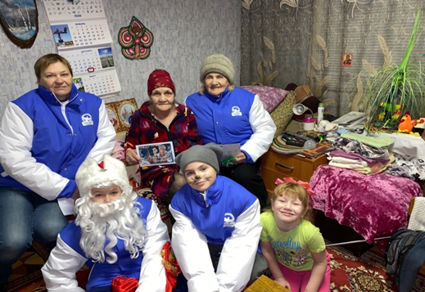
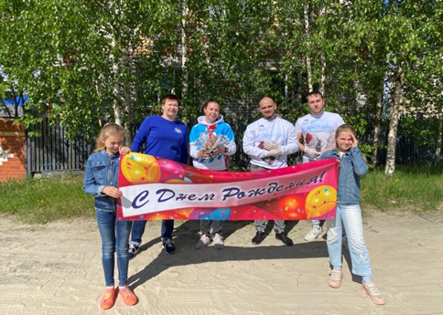
(Список приложений: фотографии, видео, статьи в СМИ, ссылки на сообщения о проекте и т.д., если такие имеются к моменту начала реализации проекта)
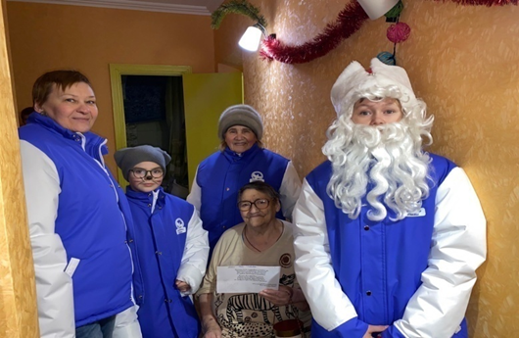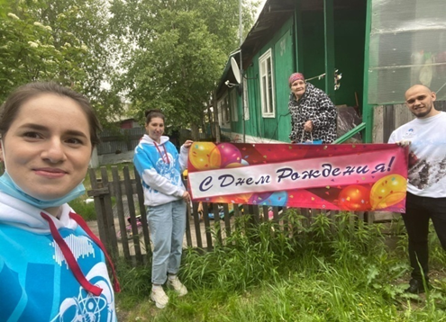

Статьи в СМИ https://www.sv-gazeta.ru/gorod/vozvrashchenie-v-voennoe-proshloe.html
https://vk.com/yanaozapobedu?z=video165694787_456239245%2F23170ea632cb479fde%2Fpl_post_-165694787_3204
https://vk.com/yanaozapobedu?w=wall-165694787_1955
https://vk.com/yanaozapobedu?w=wall-165694787_3193
https://vk.com/yanaozapobedu?w=wall-165694787_3110
https://vk.com/yanaozapobedu?w=wall-165694787_3085
https://vk.com/yanaozapobedu?w=wall-165694787_3060
https://vk.com/yanaozapobedu?w=wall-165694787_3049
https://vk.com/yanaozapobedu?w=wall-165694787_2301

